刘晓松：希望自己的职责是Nothing
创业邦 2010.05.06
CEO不能太忙碌，公司里必须有人去思考更长远的东西，如果每天面对的都是下个季度的业绩报表，这对公司发展不利。
文/何宝荣
编者按
在过去的2009年，《创业邦》杂志通过到硅谷走访一系列成功的创业者、投资人，为国内的读者呈上了大洋彼岸的珍贵经验和教训。在2010年，我们将把关注的目光转向国内，追寻国内有丰富创业经验的企业家和投资人，请他们分享自己的创业心路历程。本期我们访问了A8电媒音乐的创始人刘晓松，分享他在企业转型以及决策等关键点上的经验教训。
A8电媒音乐控股有限公司(下称“A8”)创立10周年之际，公司换上了由吉他拨片构成的LOGO，更加突出数字音乐定位；有空闲时会在公司内部玩乐队的创始人刘晓松近日也一改形象，蓄起了胡子。
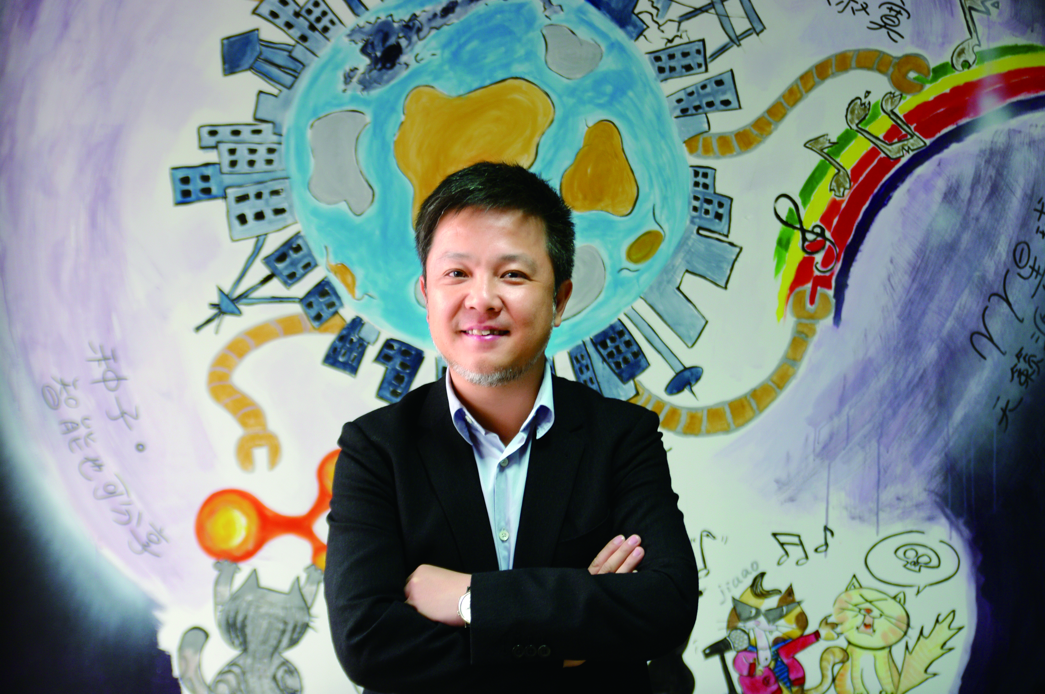
作为数字音乐领域的领头羊，A8的业绩在2009年出现了一定的波动，上半年营收同比下降了12%，这与2008年全年增长147%形成了鲜明的对比。刘晓松表示：“这主要因为我们砍掉了部分短期业务，瞄准更长远、更符合公司战略的方向进行了较大投入。”经过调整后，下半年业绩大幅提升，保证了全年营收同比仍有增长。
从1994年开始创业至今，刘晓松已在这条路上走过了16年。他不仅亲历了信力德的创立与出售，也带着A8完成几轮风险投资并迅速上市，还在早期投资了腾讯，对于企业发展和成长的每个步骤和种种可能，都有非常敏锐的感觉。
为了在自己坚定看好的数字音乐领域更好地发展下去，刘晓松如今积极在A8支持内部创新，设立了“N小龙计划”，鼓励员工提出新想法，利用自己多年的创业和投资经验，帮助他们加以实现。
转型与转变
《创业邦》：现在回头看A8走过的10年，有没有经历过比较大的危机？
刘晓松：最困难的就是从SP向音乐转型，那时很纠结，一方面我们的“弹药”已经不多，另一方面很多业务部门跟音乐没有关系，一旦转型这些员工可能就没了用武之地，客观上有很大阻力。最后发现这次转型过程员工流失约15%。业务转型是重大决策，操作上要非常小心，当时我们尽力做好宣导工作，但确定下转型后，路子也走得很坚定，不能因为存在反对意见就犹疑不决。
《创业邦》：当时SP是很赚钱的业务，转型是出于什么考虑？
刘晓松：为什么要转型是要问出发点的，出发点成立的话就要坚决转，只是选择转向哪里的问题。2002年SP产业已经超过100亿了，而A8在行业里还是什么都做，这个时候很危险，我的判断是要集中在一个“点”上发展。这个基本判断被大家认可后，就思考到底哪项业务最有价值，最有潜力。我一贯的主张是，不做广而泛的业务，而是在某个细分领域做到领头羊。
《创业邦》：您是技术出身，在这么多年创业过程中，对于技术人员向企业管理者的转变有什么体会？
刘晓松：所有技术人员都会涉及管理问题，最起码要管理自己、管理家庭，所以从技术人员到管理人员，不涉及转变的问题，只是管理的幅度和程度不太一样。从创业这个角度来看，创业者需要向各方做出比较郑重的承诺，对自己、对家人、对伙伴、对出资方，否则就别创业。创业不只是资源上的准备，更多的是思想上要做好准备，至少要有坚持做10年的计划，毕竟创业是“上马容易下马难”。
《创业邦》：中国的企业其实缺少经验丰富的运营管理人才，技术出身的创业者更缺乏这种经验，是不是在创业一段时间之后应将公司交给其他人去运营？
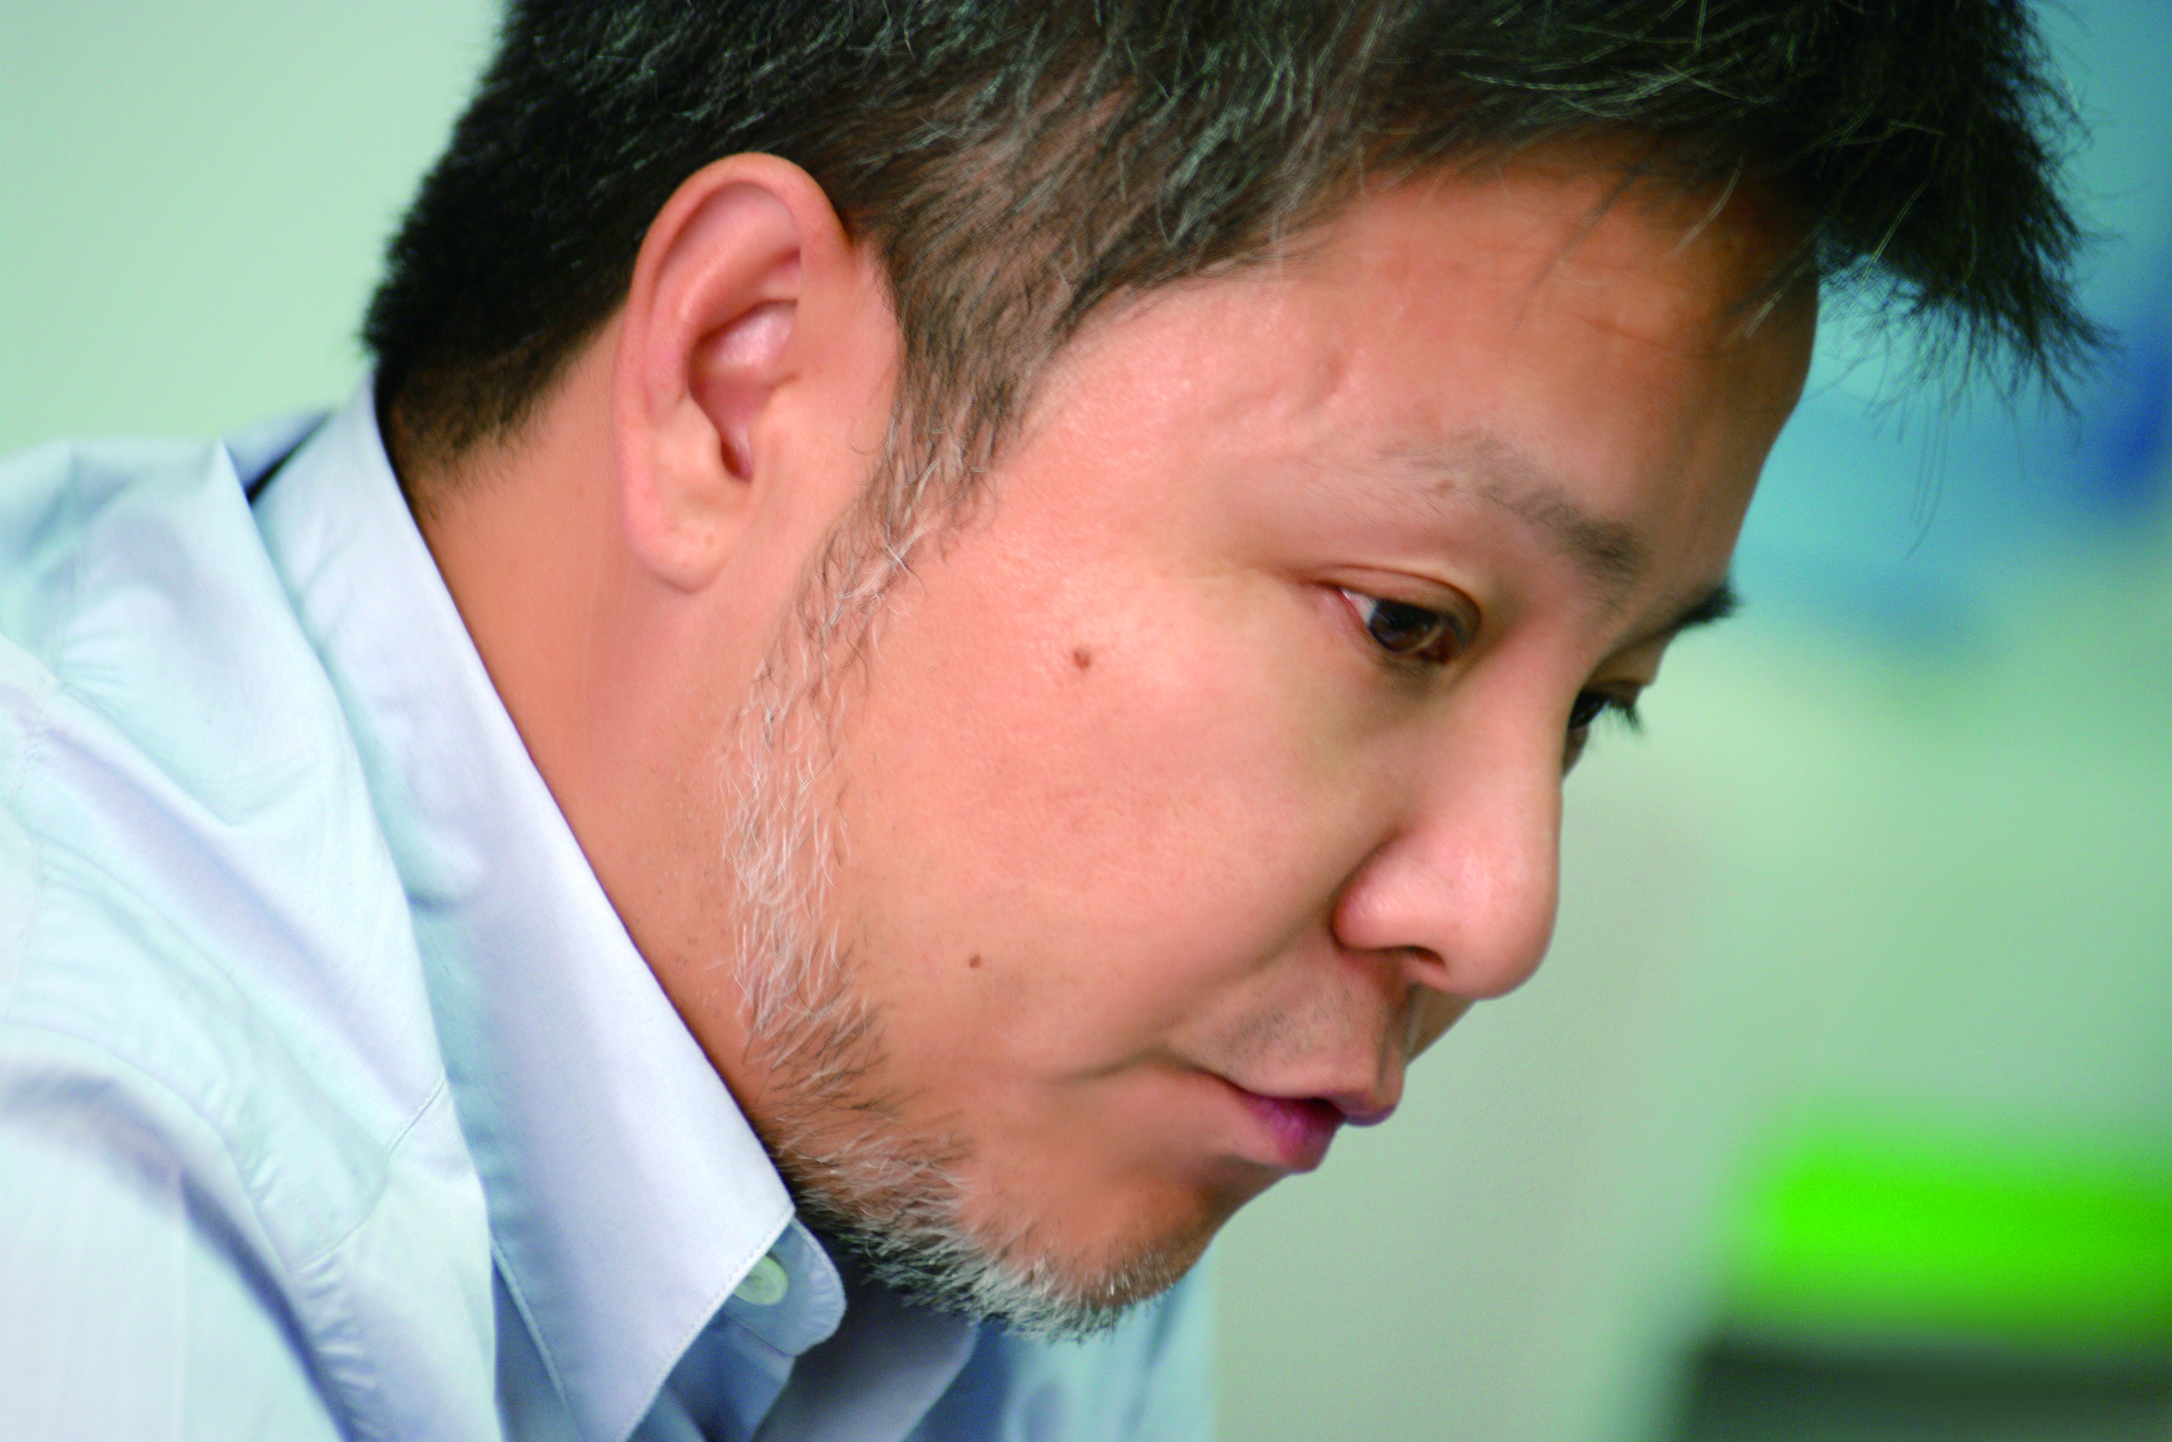
刘晓松：对于传统产业可能存在这样的问题，但IT产业并非如此，业内的大公司都是技术出身的人创业，然后自己管理。企业大了，事情多了，肯定需要分工，但是像互联网公司，产品和技术所占比例很重，创始人非常关键。我们可以看到，全世界的互联网英雄没有几个是管理出身的，在我看来，技术人员创业后带着团队长期发展是很有必要的，毕竟商学院的管理理论和实战的差距很大。
决策更重过程
《创业邦》：最近，公司另一位创始人林海从首席运营官升为总裁，您作为董事长兼CEO，工作内容有没有发生变化？
刘晓松：创始人要把空间腾出来，让团队承担更多，他们才能成长，公司才能做大。我经常对团队成员说，我的职责如果是“Nothing”就最好了，当我介入具体的工作时，就说明你没做好。当然“Nothing”并不意味着我就退休了，公司里必须有人去思考更长远的东西，如果每天面对的都是下个季度的业绩报表，这对公司发展不利。现在我还没达到这种状态，忙碌的时候依然很多，其实CEO不能太忙碌，需要有一点空间去思考。
《创业邦》：您和林海合作10年了，合伙人如何能保持这种长期稳定的关系呢？
刘晓松：透明地交换意见很重要。我跟他在一起或通电话的时间，比家人还多，彼此不把问题说得直白、透彻，就不快活。我在公司提倡开放的文化，如果同事之间讲话还得拐弯抹角，别人理解你的意图会很费劲，就不会愉快。
A8的团队中一直有中西方管理人员的搭配，西方的管理者对问题的阐述很直白，这种文化体现在每次交谈、每次开会、每个细节中，会传递给其他人。所以，创始人之间的关系也是处给员工看的，如果他们之间互相信任、尊重、不回避问题，员工也会这样做。
《创业邦》：那如果要做重大决策时，是通过投票解决还是您一个人拍板？
刘晓松：两种情况都会有，不是所有事情都适合投票解决。当然，我们会有很开放的讨论过程，我的一个特长就是能鼓励大家把话说完，对会议上的杂音很敏感，哪怕只有一个不同的声音，即便被淹没了，我也要给他表达的机会。
《创业邦》：但其实您心里早已经有了决定？
刘晓松：我以前曾经犯过这样的错误，心里有了决定还一天到晚开会讨论。那时我一直坚持做PIM(个人信息管理)业务，最后发现是错误的，这给我上了一课。后来再做决定时，我会更多顾及消费者的声音，顾及业务前端的声音，要把自己清空来聆听，这种决策过程很重要。一个团队的决策机制全靠投票解决有问题，全靠一把手说了算也有问题。我通常会把自己做决定的思路和过程讲给大家听，如果有人把我的过程PK掉了，我再继续思考；如果大部分人不反对，这个决定就通过了。
创新要“以终为始”
《创业邦》：近年来您一直在鼓励员工内部创业，会提供哪些支持？
刘晓松：我们设立了“N小龙计划”，鼓励员工在移动互联网和数字音乐领域创业，哪怕只是一个想法，都可以支持他，这跟我做天使投资差不多，一样是看人、看想法、看市场、看资源。只要项目合适，就可以分离出来，配合着外部资源和内部资源，辅导员工创业，可以给他们一部分期权。
《创业邦》：对于内部员工的创业想法，如何进行评估呢？
刘晓松：我们有一个规则，员工连续两个季度考评在“A”以上，就有资格提交创业计划。做天使投资最大的问题其实是对人的了解，但这不是一天可以完成的，所以我对员工说，你们要是有独立创业的想法，也不用避着我，我知道后会告诉你是否具备相关条件，还缺什么资源，我自己或公司都可以出钱支持你。如果你得到过我的投资，后续融资也会容易很多。
因为A8的人力资源考评很细致，我通过这些考评记录，就能了解到每个人的优缺点，哪里有进步，哪里还有瓶颈，该给他配备什么资源。我做出投资的前提，首先是他的人品、能力没问题，而且方向也不会有太多问题，这样创业的成功率会高很多。
《创业邦》：那对于外部人员的创新支持机制又是怎么样的？
刘晓松：那就是我做天使投资的一套方法，就当作一个正常的项目对待，不同的是我们会有方向性，主要鼓励在移动互联网和数字音乐领域的项目。这些项目也可以多一个退出渠道，如果将来做得不大不小，A8可以进行收购。我们会和外部的潜在人员结成伙伴关系，先做朋友，多了解，如果他们想创业，就会得到我们的支持。
《创业邦》：现在到处都在谈“创新”，您对此有什么看法？
刘晓松：A8是一家强调“以终为始”的公司，创业、创新本身不是目的，要有好的结果才行，如果提出了很多创新的想法，最后不了了之，那也毫无益处。要做到创新有结果，就需要好的机制。而创新有结果，员工就能得到巨大的成长，这是帮助员工成长最好的做法，也是公司最有成就感的事情。
看好垂直应用
《创业邦》：从2009年到现在相关部门对互联网加强管理，A8有没有受到影响？
刘晓松：这个产业发展到成百上千亿的规模，我觉得政府要监管是正常的事情，也是必须的。新兴的业务发展往往很快，加强管理后难免会引起一些震荡，我们受到的影响不是很大。
《创业邦》：但是很多普通的创业者，比如说个人站长，就受到很大冲击，您对这些创业者有什么建议？
刘晓松：前一段时间刚开完中国IT领袖峰会，会上就提到了这个问题，我觉得行业发展到了这个规模，应该形成一种和政策对话的机制，政策在出台之前要听听行业里的声音，让监管部门更加了解实际的情况，让政策更加合理地实施，才能保证行业正常发展，也能进行有效监管。
《创业邦》：移动互联网是目前大家一致看好的机会，您觉得哪些细分领域更有前景？
刘晓松：具体哪一个细分领域很难讲，Facebook出来之前，人们都觉得有了Google战斗就结束了，而在Google出现之前，大家认为有了雅虎就没什么可干的了。永远都会有新的机会。怎么样建立起机制，让创新的想法变成商业，这是我目前思考最多的问题。
《创业邦》：那对于在移动互联网拓展的创业者，您可以给些建议吗？
刘晓松：如果现在再来做这一类业务，我觉得机会在3G，一是带宽变宽了，而且手机的功能越来越强，只要有好的产品、好的开发，关注消费者体验，就存在很多机会。移动互联网的规模十倍于PC互联网，这足以容得下各种各样的应用，比如PC上的很多应用都可以移过来。我认为，目前太泛的应用已经不好介入了，更应关注与消费者相关的、特点比较鲜明的垂直应用，我也在看这方面的机会。以前创业的同质化比较严重，现在要强调差异化。

（网版链接：http://finance.ifeng.com/money/wealth/mystique/20100505/2148028.shtml）

